

中商网石蜡周报

2021.8.19

责任编辑：孙文娟
电 话：86-18513790712
传 真：86-010-80456178
编辑邮箱：sunwj@chinaccm.com
地址：北京市朝阳区惠河南街1091号中商联大厦4楼（邮编：100022）



目 录
一、 国际原油市场回顾 3
1.1. 国际原油收盘价涨跌情况（单位：美元/桶） 3
1.2.2021年国际原油价格走势图 4
4
1.3原油价格后期分析 4
二、 石蜡市场价格 6
2.1中石油所属企业 6
2.2中石化所属企业 7
三、 走势分析 8
四、 3.1石蜡价格走势图 8
石蜡价格走势图（56#半） 8
石蜡价格走势图（58#半） 9
石蜡价格走势图（58#全） 9
3.2 石蜡后市分析 9
中石油炼厂： 10
四、液蜡 11
4.1液蜡价格 11
4.2液蜡价格走势图 11
12
五、进出口数据 12
5.1石蜡，不论是否着色(按重量计含油量小于0.75%) 12

- 国际原油市场回顾
  - 国际原油收盘价涨跌情况（单位：美元/桶）
日期 | 纽交所 | 伦交所 | 影响因素
2021/8/12 | 69.09 | 71.31 | 国际能源署和欧佩克发布的月度报告引发市场对未来需求谨慎评估，国际油价盘中振荡后微幅收低。
2021/8/13 | 68.44 | 70.59 | 担心新冠德尔塔变种扩散减缓需求复苏，欧美原油期货继续下跌，美国石油钻井平台大幅度增加也打压市场气氛。
2021/8/16 | 67.29 | 69.51 | 市场继续关注全球经济减缓对需求的影响，欧美原油期货盘中大跌，然而欧佩克可能不会如计划增产，收盘涨幅缩窄。
2021/8/17 | 66.59 | 69.03 | 市场继续关注新冠德尔塔变种扩散对需求的影响，欧美原油期货连续四个交易日下跌，布伦特原油结算价跌至近一个月来低点。然而有分析师仍然认为未来几个月市场将供不应求。
2021/8/18 | 65.46 | 68.23 | 尽管美国原油库存下降，然而市场继续关注新冠德尔塔变种扩散对需求的影响，欧美原油期货连续五个交易日下跌，跌至近三个月来低点。

1.2.2021年国际原油价格走势图

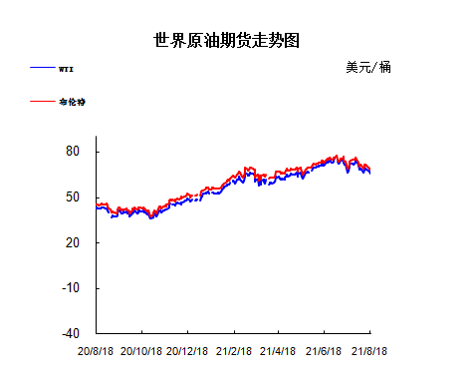

1.3原油价格后期分析
本周美国WTI原油价格在65.46-69.09美元/桶。布伦特原油价格在68.23-71.31美元/桶震荡。周内国际油价持续下跌。美国EIA汽油库存意外增加，佐证疫情反扑对燃料需求的威胁，美元走强前景抑制原油资产吸引力，外盘时间8月18日欧美原油期货价格连跌第五日。9月WTI：65.46跌1.13;10月布伦特：68.23跌0.80。周三纽约市场原油价格跌至5月份以来最低水平，此前美国汽油库存意外增加，说明德尔塔毒株威胁美国的燃料需求。美联储会议纪要显示，最早可能今年开始缩减月度资产购买规模。Price Futures Group Inc.的高级市场分析师Phil Flynn说，此举可能提振美元，降低美元计价的大宗商品的吸引力。美国能源信息管理局周三的数据显示，国内汽油库存上周增长69.6万桶，一个多月来首次增长;与此同时，原油库存下降323万桶，降幅高于预期。道明证券全球大宗商品策略主管Bart Melek说，在EIA数据公布后，市场最初做出了积极反应，但随着交易员评估需求风险的基本面，他们改变了立场，美元走强带来了额外的影响，但归根结底，是市场正在受到德尔塔持续威胁消费的拖累。
预测下周WTI油价将触及64-70美元/桶，布油在之后几个月触及67-72美元/桶。
- 石蜡市场价格

2.1中石油所属企业
单位：元/吨
企业性质 | 生产厂家 | 产品名称 | 型号 | 价格说明 | 规格 | 2021/8/12 | 2021/8/19 | 周涨跌
中石油 | 兰州石化 | 石蜡 | 54# | 半精炼 | 板 | 6970 | 7050 | 80
中石油 | 兰州石化 | 石蜡 | 56# | 半精炼 | 板 | 7020 | 7100 | 80
中石油 | 兰州石化 | 石蜡 | 58# | 半精炼 | 板 | 7120 | 7250 | 130
中石油 | 大庆炼化 | 石蜡 | 58# | 全精炼 | 板 | 7380 | 7430 | 50
中石油 | 大庆炼化 | 石蜡 | 58# | 全精炼 | 颗粒 | 7380 | 7430 | 50
中石油 | 大庆炼化 | 石蜡 | 58# | 半精炼 | 板 | 7170 | 7220 | 50
中石油 | 大庆炼化 | 石蜡 | 58# | 半精炼 | 颗粒 | 7220 | 7270 | 50
中石油 | 大庆石化 | 石蜡 | 58# | 半精炼 | 板 | 7170 | 7220 | 50
中石油 | 大庆石化 | 石蜡 | 58# | 粗炼 | 板 | 6620 | 6720 | 100
中石油 | 大连石化 | 石蜡 | 54# | 半精炼 | 板 | 7340 | 7390 | 50
中石油 | 大连石化 | 石蜡 | 56# | 全精炼 | 板 | 7420 | 7470 | 50
中石油 | 大连石化 | 石蜡 | 56# | 半精炼 | 板 | 7340 | 7390 | 50
中石油 | 大连石化 | 石蜡 | 58# | 全精炼 | 板 | 7700 | 7750 | 50
中石油 | 大连石化 | 石蜡 | 58# | 半精炼 | 板 | 7550 | 7600 | 50
中石油 | 大连石化 | 石蜡 | 60# | 全精炼 | 板 | 7900 | 7950 | 50
中石油 | 大连石化 | 石蜡 | 60# | 半精炼 | 板 | 7700 | 7750 | 50
中石油 | 大连石化 | 石蜡 | 62# | 全精炼 | 板 | 7970 | 8020 | 50
中石油 | 大连石化 | 石蜡 | 62# | 半精炼 | 板 | 7890 | 7940 | 50
中石油 | 大连石化 | 石蜡 | 64# | 全精炼 | 板 | 8240 | 8290 | 50
中石油 | 大连石化 | 石蜡 | 64# | 半精炼 | 板 | 8140 | 8190 | 50
中石油 | 抚顺石化 | 石蜡 | 54# | 全精炼 | 板 | 7070 | 7120 | 50
中石油 | 抚顺石化 | 石蜡 | 56# | 全精炼 | 板 | 7150 | 7200 | 50
中石油 | 抚顺石化 | 石蜡 | 58# | 全精炼 | 板 | 7530 | 7580 | 50
中石油 | 抚顺石化 | 石蜡 | 60# | 全精炼 | 板 | 7780 | 7830 | 50
中石油 | 抚顺石化 | 石蜡 | 64# | 全精炼 | 板 | 7950 | 8000 | 50

2.2中石化所属企业
单位：元/吨
企业性质 | 生产厂家 | 产品名称 | 型号 | 价格说明 | 规格 | 2021/8/12 | 2021/8/19 | 周涨跌
中石化 | 南阳石蜡厂 | 石蜡 | 52# | 半精炼 | 颗粒 | 7100 | 7150 | 50
中石化 | 南阳石蜡厂 | 石蜡 | 56# | 半精炼 | 颗粒 | 0 | 0 | 0
中石化 | 泰州石化 | 石蜡 | 56# | 半精炼 | 板 | 6700 | 6750 | 50
中石化 | 济南炼厂 | 石蜡 | 62# | 全精炼 | 板 | 7950 | 8000 | 0
中石化 | 济南炼厂 | 石蜡 | 62# | 半精炼 | 板 | 0 | 0 | 0
中石化 | 济南炼厂 | 石蜡 | 64# | 半精炼 | 板 | 8000 | 8050 | 50
中石化 | 茂名石化 | 石蜡 | 56# | 全精炼 | 板 | 7600 | 7700 | 100
中石化 | 茂名石化 | 石蜡 | 56# | 半精炼 | 板 | 7650 | 7650 | 0
中石化 | 茂名石化 | 石蜡 | 58# | 全精炼 | 板 | 7850 | 7900 | 50
中石化 | 茂名石化 | 石蜡 | 58# | 半精炼 | 板 | 7750 | 7800 | 50
中石化 | 荆门石化 | 石蜡 | 52# | 全精炼 | 板 | 7050 | 7100 | 50
中石化 | 荆门石化 | 石蜡 | 52# | 半精炼 | 板 | 7000 | 7050 | 50
中石化 | 荆门石化 | 石蜡 | 54# | 全精炼 | 板 | 7200 | 7250 | 50
中石化 | 荆门石化 | 石蜡 | 54# | 半精炼 | 板 | 7150 | 7200 | 50
中石化 | 荆门石化 | 石蜡 | 56# | 全精炼 | 板 | 7450 | 7450 | 0
中石化 | 荆门石化 | 石蜡 | 56# | 半精炼 | 板 | 7400 | 7400 | 0
中石化 | 荆门石化 | 石蜡 | 58# | 半精炼 | 板 | 7600 | 7600 | 0
中石化 | 高桥石化 | 石蜡 | 52# | 半精炼 | 板 | 7020 | 7070 | 50
中石化 | 高桥石化 | 石蜡 | 54# | 全精炼 | 板 | 7170 | 7220 | 50
中石化 | 高桥石化 | 石蜡 | 54# | 半精炼 | 板 | 7120 | 7170 | 50
中石化 | 高桥石化 | 石蜡 | 56# | 半精炼 | 板 | 7290 | 7350 | 60
中石化 | 高桥石化 | 石蜡 | 58# | 半精炼 | 板 | 7500 | 7550 | 50
中石化 | 高桥石化 | 石蜡 | 60# | 全精炼 | 板 | 7700 | 7750 | 50
中石化 | 高桥石化 | 石蜡 | 60# | 半精炼 | 板 | 7550 | 7600 | 50
中石化 | 高桥石化 | 石蜡 | 62# | 半精炼 | 板 | 7600 | 7650 | 50

走势分析

3.1石蜡价格走势图

石蜡价格走势图（56#半）
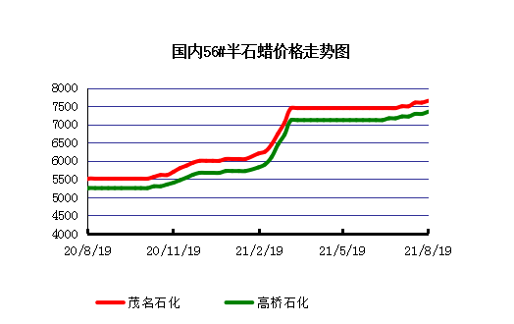

石蜡价格走势图（58#半）
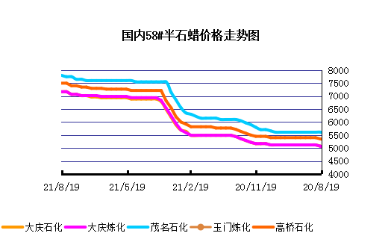

石蜡价格走势图（58#全）
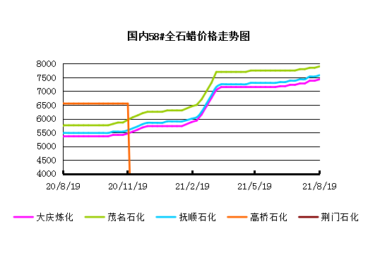

3.2 石蜡后市分析
本周国内石蜡市场大势守稳，周内中石油、中石化经历一次调价，价格小幅上调50-100元/吨，市场整体交投积极性尚可。中间商操作热情不减，市场成交价格依旧。近期受国内外公共卫生事件影响，运输难度加大，物流成本增加明显，目前国内炼厂库存低位运行，市场限量供应。部分资源供应出口，国内资源依旧限量，贸易商拿货难度较高，终端刚需采买为主。预计短期内石蜡市场交投活跃，上涨趋势仍存。
中石化炼厂：
荆门石化石蜡价格稳定，52粗6900，56粗7050，58粗7100，60粗7150，62粗7200，52半7050，52全7100，54半7150，54全7200，56半7400，56全7450，58半7600；6月产量3700吨，挂牌价格另有60元/吨的劳务费。(单位：元/吨）装置开工，出货平稳，库存低位。茂名石化石蜡价格稳定，56半7650，56全7700，58半7800，58全7900，60半7900，60全8000，62半8050，62全8150内销量少，7月产量3000吨，装置正常。（单位：元/吨）出货尚可，资源紧张，库存低位。上海高桥石蜡价格稳定，52半7070，52全7120，54半7170，54全7220；56半7350，58半7550，60半7600全7750，62半7650，64半7700，66半7750。52#及以上牌号颗粒蜡和板蜡同价，7月产量9000吨，内贸5500吨，出口3500吨。（单位：元/吨）出货较好，资源紧张，库存低位。
中石油炼厂：
兰州石化石蜡价格稳定，54半7050，56半7100，58半7250，装置于1.15停工，3月底装置开工，日产100吨左右，7月产量2600吨。（单位：元/吨）目前装置正常，出货平稳，库存暂无。大庆石化石蜡价格稳定，56半6910，58半7220（内销），58半精炼（出口）7220，56粗6520，58粗（板蜡）6720，64粗7050；日产600吨，7月产量2.2万吨。（单位：元/吨）装置平稳，出货较好，部分资源牌号供应紧张，库存低位。大连石化石蜡价格稳定，48半7990全8090，52全7420，54半7390全7470，56半7390全7470，58半7600全7750，60半7750全7950，62半7940全8020，64半8190全8290，66半8040，70半8490，72半8690，48粗7590，54粗7170，56粗7000，58粗7300，60粗7500，62粗7720，70粗8370，72粗8520，7月产量2.1万吨。（单位：元/吨）出货较好，资源紧张，库存低位。抚顺石化石蜡价格稳定，纸箱比袋装每吨高30，54全板7120，54全箱7150，56全板7200，56全箱7230，56全粒7170，58全板7580，58全箱7610，58全粒7550，60全板7830，60全箱7860，64全板8000，64全箱8030。7月产量4.6万吨左右。（单位：元/吨）装置正常，资源紧张，库存低位。

四、液蜡

4.1液蜡价格
单位：元/吨
企业性质 | 生产厂家 | 产品名称 | 型号 | 价格说明 | 规格 | 2021/8/12 | 2021/8/19 | 周涨跌
中石化 | 扬州石化 | 液蜡 |  | 原料油 | 液体 | 5100 | 5100 | 0
中石化 | 清江石化 | 液蜡 |  | 原料油 | 液体 | 0 | 0 | 0
中石化 | 金陵烷基苯厂 | 液蜡 | 300# | 重质 | 液体 | 7000 | 7000 | 0
中石油 | 抚顺石化 | 液蜡 | 300# | 重质 | 液体 | 6200 | 6200 | 0
中石油 | 沈阳蜡化厂 | 液蜡 | 300# | 重质 | 液体 | 5800 | 5800 | 0
中石油 | 锦西石化 | 液蜡 | 300# | 重质 | 液体 | 6000 | 6000 | 0
地方炼厂 | 辽宁华锦通达化工 | 液蜡 |  | 重质 | 液体 | 0 | 0 | 0

4.2液蜡价格走势图

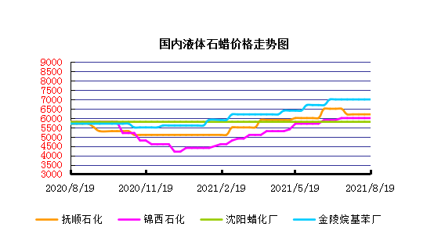

五、进出口数据

5.1石蜡，不论是否着色(按重量计含油量小于0.75%)
2021年6月份石蜡进出口统计数据
单位，吨，美元
产销国 | 进口数量 | 进口美元 | 出口数量 | 出口美元
阿根廷 | 0 | 0 | 463.5 | 473348
阿联酋 | 0 | 0 | 18 | 10800
埃塞俄比亚 | 0 | 0 | 10 | 14780
爱尔兰 | 0 | 0 | 54 | 62100
爱沙尼亚 | 0 | 0 | 147 | 167580
奥地利 | 0.002 | 21 | 0 | 0
澳大利亚 | 18 | 67171 | 406.28 | 468473
巴基斯坦 | 0 | 0 | 63 | 76902
巴西 | 0.44 | 4280 | 2176.05 | 2413104
保加利亚 | 0 | 0 | 84 | 95760
比利时 | 0 | 0 | 75 | 86976
波兰 | 0 | 0 | 4616.6 | 5069623
丹麦 | 0 | 0 | 558 | 632970
德国 | 63.07 | 91673 | 3118.273 | 2326684
多米尼加共和国 | 0 | 0 | 495 | 371250
俄罗斯联邦 | 0 | 0 | 3 | 4197
厄瓜多尔 | 0 | 0 | 397.6 | 462571
法国 | 0.518 | 6598 | 54 | 67347
菲律宾 | 0 | 0 | 868 | 931385
冈比亚 | 0 | 0 | 20.979 | 22953
哥伦比亚 | 0 | 0 | 56 | 65520
哥斯达黎加 | 0 | 0 | 180 | 207875
韩国 | 0 | 0 | 969.5 | 1186880
荷兰 | 1.2 | 32224 | 816.24 | 884709
洪都拉斯 | 0 | 0 | 50 | 58500
吉布提 | 0 | 0 | 42 | 33897
加拿大 | 35.768 | 107013 | 0 | 0
科特迪瓦 | 0 | 0 | 252 | 299444
克罗地亚 | 0 | 0 | 109 | 140103
肯尼亚 | 0 | 0 | 124.45 | 150624
拉脱维亚 | 0 | 0 | 464.8 | 540372
立陶宛 | 0 | 0 | 189.5 | 212524
利比里亚 | 0 | 0 | 84 | 99205
利比亚 | 0 | 0 | 0.65 | 2015
马达加斯加 | 0 | 0 | 42 | 42000
马来西亚 | 1814.455 | 2393090 | 88.86 | 101267
美国 | 20.013 | 168083 | 5209.533 | 5165260
蒙古 | 0 | 0 | 20 | 24653
孟加拉国 | 0 | 0 | 163 | 192884
秘鲁 | 0 | 0 | 498 | 523266
缅甸 | 0 | 0 | 934.68 | 1028897
墨西哥 | 0 | 0 | 15269.994 | 17213610
南非 | 5.8 | 23804 | 980 | 1057911
尼日利亚 | 0 | 0 | 54.325 | 57820
葡萄牙 | 0 | 0 | 629 | 761801
日本 | 191.325 | 602233 | 105.02 | 139286
瑞典 | 0 | 0 | 36 | 44280
萨尔瓦多 | 0 | 0 | 161.973 | 170181
塞浦路斯 | 0 | 0 | 21 | 24780
沙特阿拉伯 | 0 | 0 | 12 | 23494
斯里兰卡 | 0 | 0 | 58 | 73320
斯洛文尼亚 | 0 | 0 | 61 | 51580
泰国 | 9 | 37281 | 1212 | 1322581
坦桑尼亚 | 0 | 0 | 102 | 121970
特立尼达和多巴哥 | 0 | 0 | 20 | 22500
土耳其 | 0 | 0 | 168 | 190808
危地马拉 | 0 | 0 | 1134 | 1222657
委内瑞拉 | 0 | 0 | 52 | 57200
乌克兰 | 0 | 0 | 105 | 127303
乌拉圭 | 0 | 0 | 28 | 16800
乌兹别克斯坦 | 0 | 0 | 0.5 | 1800
西班牙 | 17.179 | 33950 | 2031 | 2413560
希腊 | 0 | 0 | 63 | 73080
新加坡 | 0 | 0 | 2.4 | 8016
新西兰 | 0 | 0 | 12.6 | 11188
匈牙利 | 0 | 0 | 57.48 | 78998
以色列 | 0 | 0 | 18 | 10800
意大利 | 1.5 | 6535 | 1065.5 | 1239197
印度 | 20.48 | 84376 | 786 | 931579
印度尼西亚 | 0 | 0 | 428.5 | 470130
英国 | 0.66 | 2347 | 91 | 126089
越南 | 0 | 0 | 5722.4 | 6780554
智利 | 0 | 0 | 796.5 | 819669
中国 | 40.08 | 48405 | 0 | 0
中国台湾 | 20.055 | 101768 | 455 | 439925
中国香港 | 0 | 0 | 1080 | 981175
总计 | 2259.545 | 3810852 | 56741.687 | 61804340

5.2液体石蜡和重质液体石蜡
2018年9月份液体石蜡进出口统计数据 单位，千克，美元
产销国 | 进口数量 | 进口美元 | 出口数量 | 出口美元
比利时 | 8684 | 19,403 | 0 | 0
德国 | 18916 | 53,069 | 0 | 0
法国 | 902 | 4,132 | 0 | 0
韩国 | 3547563 | 3,095,754 | 0 | 0
荷兰 | 175 | 897 | 0 | 0
加拿大 | 36043 | 167,402 | 0 | 0
卡塔尔 | 5075261 | 4,042,719 | 0 | 0
马来西亚 | 1431056 | 1,197,356 | 0 | 0
毛里求斯 | 0 | 0 | 13600 | 16,320
美国 | 1197709 | 937,284 | 0 | 0
孟加拉国 | 0 | 0 | 67320 | 47,713
南非 | 574301 | 424,641 | 0 | 0
日本 | 2976215 | 2,655,849 | 20 | 46
瑞典 | 925 | 131,657 | 0 | 0
台湾省 | 5054124 | 4,574,937 | 0 | 0
西班牙 | 841892 | 631,876 | 0 | 0
印度 | 90 | 172 | 0 | 0
5.3 微晶石蜡
2018年9月份微晶石蜡进出口统计数据 单位，千克，美元
产销国 | 进口数量 | 进口美元 | 出口数量 | 出口美元
巴西 | 2000 | 8,490 | 0 | 0
德国 | 256760 | 506,101 | 0 | 0
韩国 | 222885 | 283,345 | 0 | 0
荷兰 | 32548 | 83,098 | 0 | 0
加拿大 | 36288 | 150,595 | 0 | 0
美国 | 8291 | 23,253 | 0 | 0
日本 | 48716 | 135,122 | 0 | 0
台湾省 | 4138 | 26,180 | 0 | 0
泰国 | 54976 | 43,213 | 0 | 0
西班牙 | 169230 | 397,668 | 0 | 0
新加坡 | 18000 | 42,860 | 0 | 0
印度尼西亚 | 52500 | 45,655 | 0 | 0
2017 | 906332 | 1,745,580 | 0 | 0

更多精彩敬请关注：中华商务网

